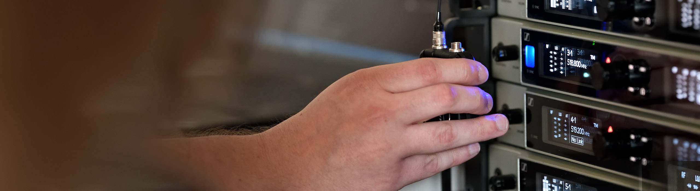

DIGITAL 6000
Wenig verfügbares Spektrum? Der neue Link Density Mode hilft

Anaheim, 16. Januar 2020 – Das UHF-Spektrum wird für PMSE-Dienstleister (Program Making and Special Events) immer enger – mit einem neuen Link Density Mode für die drahtlose Mikrofonserie Digital 6000 will Sennheiser nun Unterstützung bieten. „Fast überall haben Produktionsfirmen, Theater sowie tourende Künstler und deren Tontechniker mehr UHF-Spektrum verloren als kompensiert werden kann“, erklärt Tom Vollmers, Manager Professional Portfolio bei Sennheiser. „Mit dem Link Density Mode können wir verlorenen Spielraum zurückgeben, während wir uns weiter gemeinsam mit unseren Kunden darum bemühen, das so dringend benötigte Spektrum für Produktionen zu sichern.“ Der neue LD Mode für Digital 6000 wird als kostenloses Firmware-Update unter www.sennheiser.com/download zur Verfügung stehen.

Der neue Link Density (LD) Mode erhöht die Anzahl der Drahtlosstrecken, die in einem dicht belegten Spektrum betrieben werden können, signifikant. Während der Standardmodus der Serie Digital 6000, der so genannte Long Range Mode, mit einem gleichmäßigen Kanalraster von 400 kHz arbeitet, nutzt der LD Mode den halben Abstand, also 200 kHz. Damit können in Europa bis zu 40 Strecken in einem 8 MHz breiten TV-Kanal untergebracht werden; in den USA sind es bis zu 30 Strecken im kleineren, 6 MHz breiten TV-Kanal.

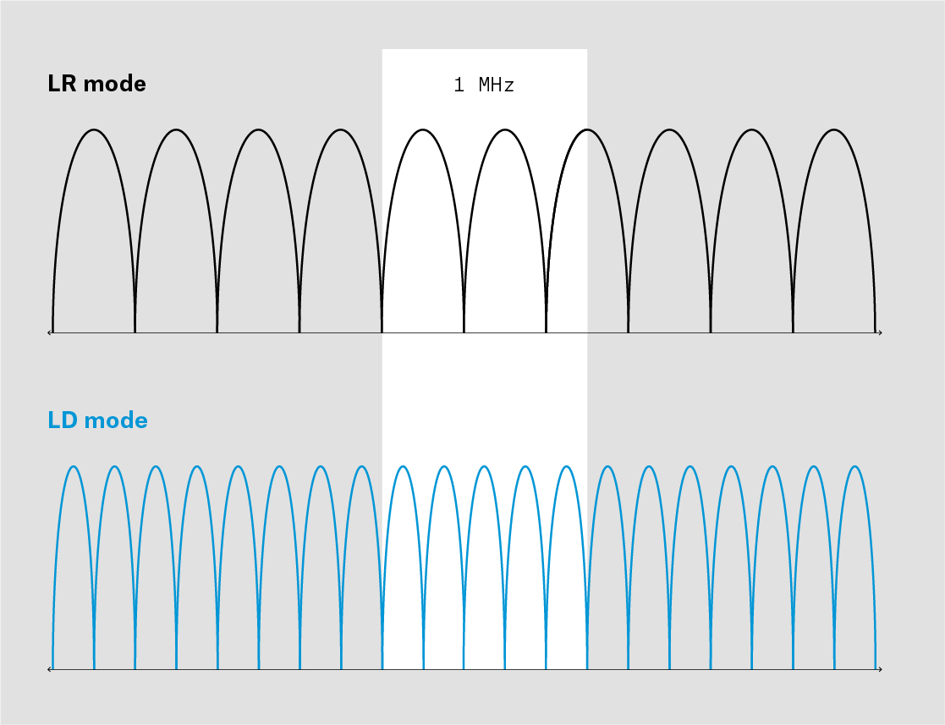 | Der neue Link Density Mode für Digital 6000 hilft Nutzern, die dringendsten Probleme bei der Frequenzverteilung zu umgehen: Es lassen sich mehr Drahtlosstrecken in einem Frequenzfenster unterbringen, wenn leichte Einbußen bei Audiofrequenzgang und Reichweite hinnehmbar sind

Mehr Möglichkeiten für Engineers
Hinter dem LD Mode steht der neue Sennheiser Performance Audio Codec (SePAC), mit dem die Sennheiser-Entwickler einen neuen Mittelweg zwischen der möglichen Kanalzahl auf der einen und der HF- und AF-Leistung auf der anderen Seite gefunden haben.

„Der LD Mode gibt Produzenten wieder eine Wahlmöglichkeit – dort, wo es vorher keine Wahl gab“, sagt Vollmers. „Sie können mehr Drahtloskanäle im zur Verfügung stehenden Spektrum unterbringen, wenn leichte Einbußen bei Audiofrequenzgang und Reichweite hinnehmbar sind. Das kann für bestimmte Anwendungen mit sehr wenig verfügbarem Spektrum eine gute Lösung sein.“

Codec-Vergleich und Firmware-Update
Spezifikation | LR-Modus (SeDAC-Codec) | LD-Modus (SePAC-Codec)
Kanalraster | 400 kHz | 200 kHz
Dynamik | 111 dB(A) | 111 dB(A)
Audiofrequenzgang | 30 Hz – 20 kHz (-3 dB) | 30 Hz – 14 kHz (-3 dB)
Latenz | 3,0 ms | 3,2 ms
Klirrfaktor | < 0,03 % | < 0,03 %
HF-Leistung:
Bodypack SK 6000 | 25 mW_{eff} | 3.5 mW_{eff}
Handsender SKM 6000 | 25 mW_{eff} | 1 mW_{eff}
Mini-Bodypack SK 6212 | 15/3,5 mW_{eff} | 3,5 mW_{eff}

Der neue LD Mode für Digital 6000 wird als kostenloses Firmware-Update ab dem 16. Januar 2020 unter www.sennheiser.com/download zur Verfügung stehen. Er ist für alle bestehenden Systeme im Markt nutzbar mit Ausnahme des Kameraempfängers EK 6042, der den LD Mode nicht unterstützt.

„Auf der NAMM werden wir die neue Firmware erstmals zeigen und gern vorführen“, fügt Vollmers hinzu.

Besuchen Sie Sennheiser auf der NAMM, Anaheim Convention Center North, Ebene 1, Stand Nr. 14108.

Die Bilder dieser Pressemitteilung können hier heruntergeladen werden: https://sennheiser-brandzone.com/c/181/qHwLzUJT

Über Sennheiser
Die Zukunft der Audio-Welt zu gestalten und für Kunden einzigartige Sound-Erlebnisse zu schaffen – dieser Anspruch eint Sennheiser-Mitarbeiter und -Partner weltweit. Das 1945 gegründete Familienunternehmen ist einer der führenden Hersteller von Kopfhörern, Lautsprechern, Mikrofonen und drahtloser Übertragungstechnik. Seit 2013 leiten Daniel Sennheiser und Dr. Andreas Sennheiser das Unternehmen in der dritten Generation. Der Umsatz der Sennheiser-Gruppe lag 2018 bei 710,7 Millionen Euro. www.sennheiser.com

Lokaler Pressekontakt Globaler Pressekontakt

Stefan Peters Stephanie Schmidt
stefan.peters@sennheiser.com stephanie.schmidt@sennheiser.com
+49 0(5130) 600 – 1026 +49 0(5130) 600 – 1275

